Муниципальное бюджетное образовательное учреждение дополнительного образования
Стародубский центр детского творчества

План-конспект занятия
" Летний лагерь от А до Я "

Подготовила
педагог дополнительного образования
Иванчик Екатерина Александровна

г. Стародуб
2024 г.

Тема занятия «Летний лагерь от А до Я»

Дата проведения: __01.04.2024 г.
Количество детей: ___9___человек
Продолжительность занятия: 15.10-15.50
16.00-16.40
Цель: овладение базовыми знаниями о периодах смены летнего лагеря и навыками организации работы в эти периоды.
Задачи:
Обучающие:
- Формировать у обучающихся умение определять периоды смены в летнем лагере;
- Научить составлять план работы отряда;
- Совершенствовать умения и формировать навыки работы по периодам смены.
Развивающие:
- Развивать коммуникативные способности обучающихся;
- Развивать творческие способности обучающихся
Воспитательные:
- Воспитывать самостоятельность, интерес к процессу и результату работы (умение планировать работу и доводить начатое дело до конца);
- Воспитывать умение делить ответственность и успех с коллективом.
Тип занятия: ознакомление с новым материалом
Методы:
- Словесный (беседа);
- Наглядный (демонстрация презентации);
- Практический (практическая работа).
Формы организации обучения: групповая с элементами индивидуализации.
Материально-техническое и дидактическое оснащение занятия:
Для педагога: компьютер или ноутбук, презентация с теоретической информацией, раздаточный материал.

План занятия:
- Организационный этап. (10 мин.)
- Мотивационный этап. (5 мин.)
- Теоретическая часть. (15 мин.)
- Практическая работа (30 мин.)
- Рефлексия (10 мин.)
- Итоговый этап (10 мин.)

Ход занятия

Этап 1.Организационный этап. (10 мин.)
- Здравствуйте ребята. Cегодня нам предстоит разобраться со сменой летнего лагеря. Подумайте и ответьте, что же такое смена летнего лагеря?
Дети отвечают (например: время, которое работает летний лагерь, время, когда в летнем лагере проводятся мероприятия и т.д.)
- И здесь вы абсолютно правы, смена летнего лагеря, это время функционирования летнего лагеря, во время которого проходят различные мероприятия для ребят. Итак, сегодня мы с вами поговорим о периодах смены летнего лагеря.
Этап 2. Мотивационный этап (5 мин.)
Действия педагога: подводит обучающихся к осознанию темы занятия (цели и задач):
- Ребята, подумайте и ответьте мне, как вы думаете, на какие периоды можно разбить смену летнего лагеря?
Дети отвечают (начальный период, мероприятия, заключительный период и т.д.)
- В целом каждый из вас по-своему прав. Давайте теперь конкретизируем и обобщим все ваши ответы (внимание на презентацию)
Этап 3. Теоретическая часть (15 мин.)
Действия педагога: предлагает детям ознакомиться с теоретическим материалом в презентации
- Давайте разберем каждый период смены в отдельности. Их, как вы видите 3. Это организационный, основной и заключительный. Подумайте и ответьте , как вы думаете сколько длится и как проходит каждый из этих периодов? Начнем с организационного.
- Дети отвечают ( длится до 3 дней, проходит знакомство вожатого с отрядом, ребят между собой и т.д.)
- Да, все верно. Организационный период длится обычно от 1 до 3 дней это так называемое время адаптации как детей, так и взрослых (вожатых, воспитателей, организаторов). В это время быть вожатым означает постоянно находиться с детьми, организовывать взаимодействие между ними и творческую жизнь отряда, следить за настроением детской группы, разбирать и предупреждать неизбежные конфликты, помогать в рождении и осуществлении детского замысла, в пробуждении инициативы и активности. Самоуправления пока нет, поэтому вожатый руководит отрядом. Он — и старший товарищ, и командир, и воспитатель одновременно. Все дела проводятся вожатым. А как вы думаете, что же входит в содержание организационного периода смены?
- Дети отвечают (мероприятия, игры чтобы познакомить детей, анкетирование, дружеские «огоньки», творческие вечера, чтобы раскрыть способности детей и т.п.)
- Да, все верно. Вы абсолютно правы. С организационным периодом мы разобрались, а следующий период у нас основной, как по вашему мнению проходит он?
- Дети отвечают ( это время, когда проходят все мероприятия в летнем лагере, или например если есть какая то тема, то мероприятия по теме и т.п.)
- Да, именно так. Это время воплощения в жизнь планов отряда: участие во всевозможных мероприятиях, конкурсах, соревнованиях, походах, экскурсиях, работа объединений по интересам, общение, развитие самоуправления, достижение успеха каждым ребёнком, совместная деятельность. В этот период нужна максимальная самостоятельность и активность детей. Управление отрядом частично передается детям, так как группа начинает трансформироваться в коллектив. Надо быть очень внимательным, потому что и в этом периоде неизбежны конфликты и соперничество. Вожатый должен учить детей разрешать конфликты мирным путем. Вожатый поддерживает позитивный эмоциональный настрой в отряде.
- Итак, мы постепенно близимся к завершению нашей лагерной смены. Какой же период смены является завершающим?
- Дети отвечают (заключительный)
-Верно, и что же у нас происходит в этот период?
- Дети отвечают (дети делятся своими эмоциями по поводу лагерной смены, проводятся итоговые «огоньки» и т.д.)
- Да, именно так. Заключительный период смены длится 1-2 дня, это время подведения итогов работы отряда и лагеря. Содержание этого периода могут составлять такие мероприятия как Отрядный огонек, анкетирование, награждение детей по номинациям в отрядах. А также музыкальные вечера, гала-концерт, оформление общей выставки отряда, бюро добрых услуг «Незабудка» по изготовлению сувениров на память об отряде и лагере. Как вы думаете какие итоги будут содержаться в заключительном периоде?
- Дети отвечают (ребята находят новых друзей, делятся эмоциями, каждый ребенок получил новые знания и т.д.)
- Да, вы абсолютно правы. А вожатый в это время должен оценить вклад каждого ребенка в работу отряда, лагеря, создать атмосферу максимального дружелюбия и доверия друг к другу.
Этап 4. Практическая часть (30 мин.)
А сейчас я предлагаю вам самим попробовать себя в роли вожатого и составить план работы отряда, учитывая периоды смены, о которых мы с вами только что говорили.
Итак, длительность лагерной смены -10 дней ( с 1 по 10 июня). В ваш отряд входят дети 7-10 лет в количестве 15 человек, примерно равное количество мальчиков и девочек, дети друг с другом не знакомы. План составляется на основе таблицы (Приложение 1).
Этап 5. Рефлексия (10 мин.)
- Итак, давайте подведем небольшой итог, все справились с заданием, давайте каждый представит свой отрядный план и мы обсудим, что удалось, а что нет.
Дети отвечают (представляя свои планы отрядов, происходит обсуждение планов) (Приложение 2)
- Молодцы, сегодня мы действительно плодотворно поработали.
Этап 3. Итоговый этап. (10 мин.)
- Итак, мы с вами разобрались с периодами смены летнего лагеря, обсудили, что смена в летнем лагере не проходит хаотично, а подчинена определенной системе деятельности. Чтобы эта система была соблюдена, организаторы должны знать структуру (составные части) смены и уметь планировать мероприятия своего отряда исходя из этих знаний. Каждый из вас составил план работы отряда и мы обсудили их вместе.
- И завершаем наше сегодняшнее занятие мы по уже сложившейся традиции упражнением «Круг добра» (Приложение 3)
- Ребята, спасибо за плодотворную работу. Жду вас всех на следующем занятии.

Приложение 1

№  п/п | Название мероприятия | Дата проведения | Количество участников
Организационный период смены
Основной период смены
Заключительный период смены

Приложение 2

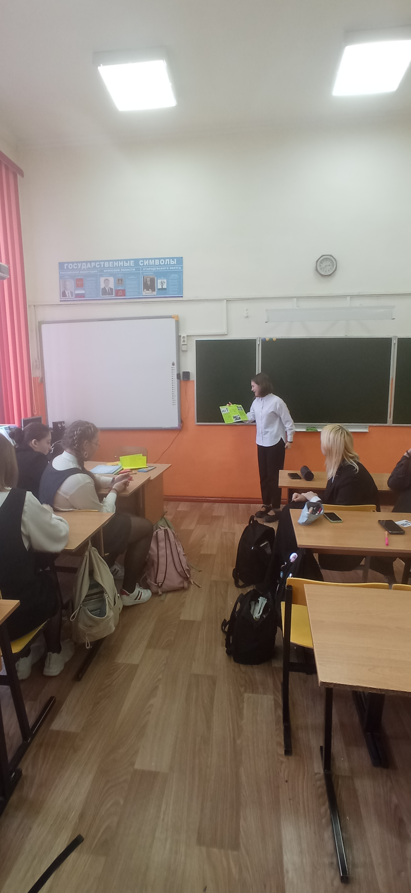

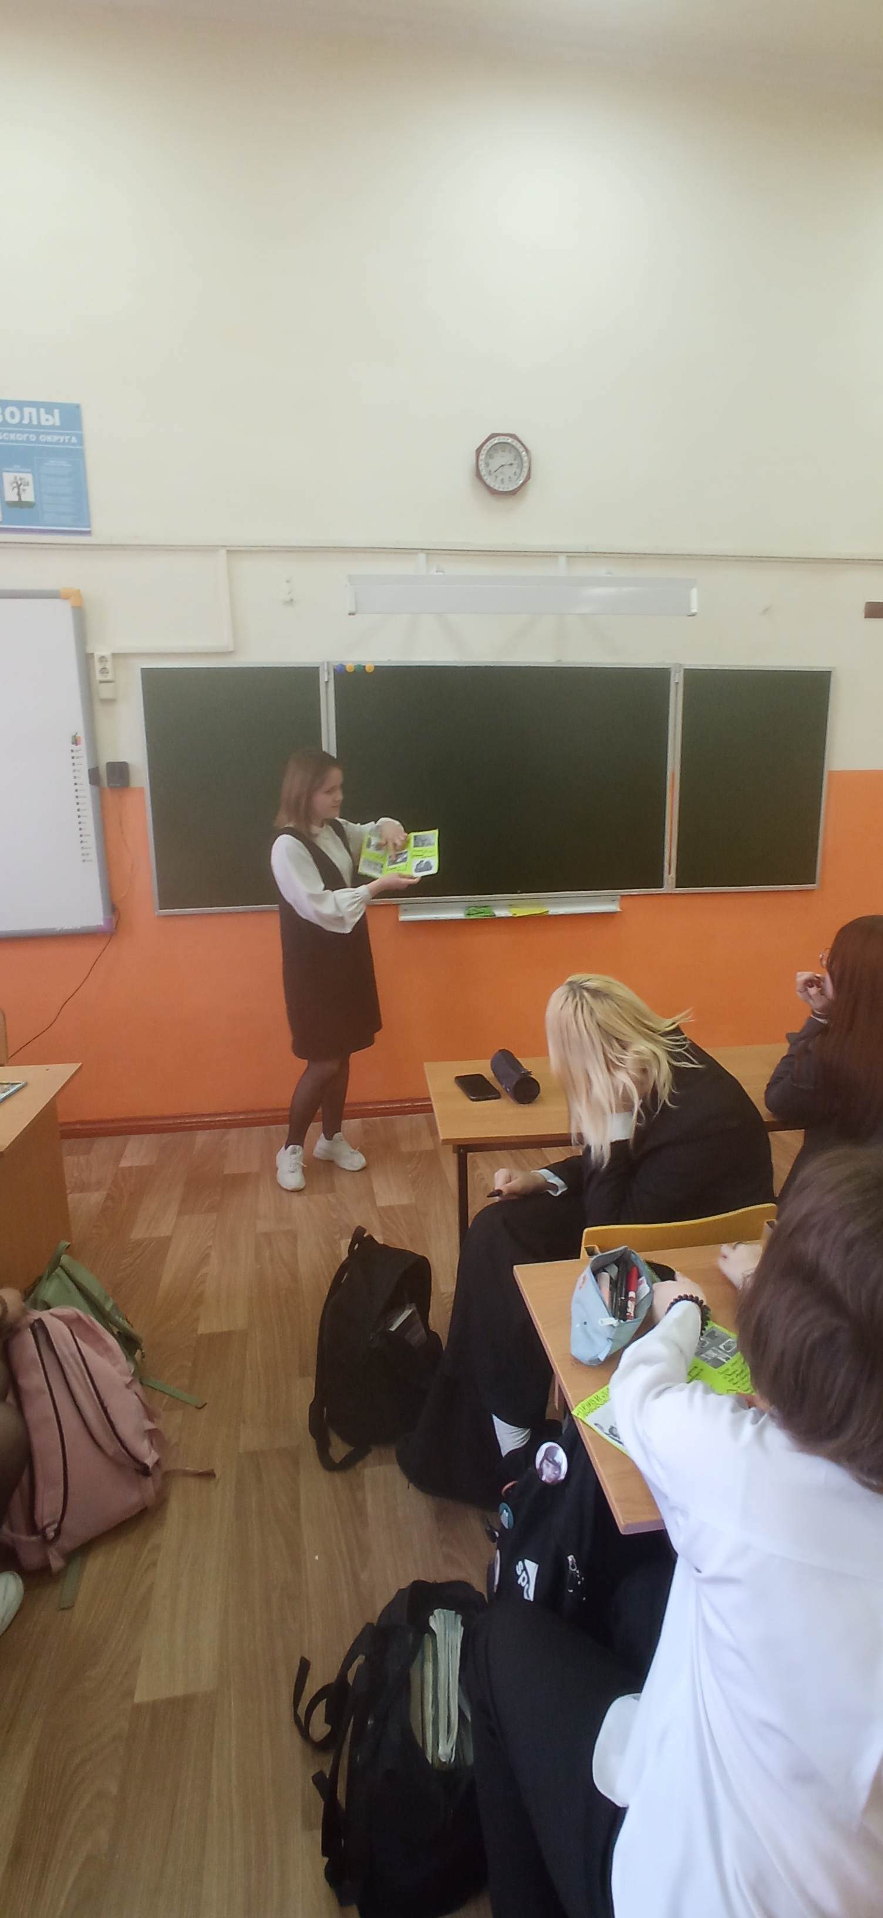
Приложение 3

Упражнение «Круг добра»

Цель: создание позитивной атмосферы
Ход упражнения: Все стоят в кругу и по очереди желают соседу справа, себе и соседу слева чего-нибудь хорошего на завтрашний день, начиная со слов «Я желаю тебе завтра…»

